«Зачем нужны чешки(балетки) на музыкальных занятиях»
Консультация для родителей
Музыкальная деятельность входит в часть основной программы каждого общеобразовательного дошкольного учреждения и относится к области художественно-эстетического развития. Дисциплина «Музыка» не ограничивается пением, игре на музыкально-шумовых инструментах, и прослушиванием музыкальных произведений. На музыкальных занятиях дошкольники активно двигаются – прыгают, бегают, выполняют танцевальные элементы. Музыкально-ритмические движения, пляски подразумевают наличие удобной обуви. Самыми простыми, удобными и доступными являются чешки, а также балетки. Чешки являются одним из видов легкой спортивной обуви, использующейся для занятий гимнастикой.
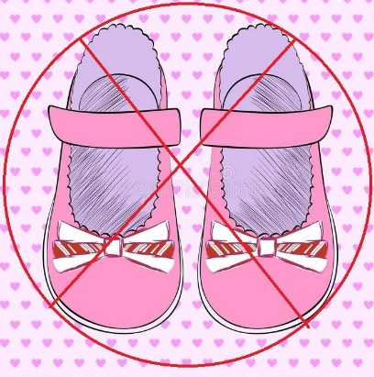
Почему выбор остановился именно на чешках, а не на красивых сандалиях или туфлях, которые родители так хотят видеть на своем ребенке, особенно во время праздников?
Во-первых, чешки имеют гибкую ровную подошву, позволяющую ребенку во время движений работать активно стопой. Этого практически невозможно сделать в туфлях, где стопа находится в фиксированном положении (особенно в ортопедических туфлях), и подошва не позволяет в полной мере разрабатывать подвижность стопы и голеностопа.
Во-вторых, внутрь чешек вкладывается матерчатая стелька, позволяющая ноге «дышать».
В-третьих, чешки не имеют дополнительных застежек, перетягивающих ногу, а также не могут расстегнуться во время движений. Чешки отвечают всем правилам безопасности ребенка на занятиях.
При выборе чешек существует ряд правил. Чешки не следует брать с большим запасом, поскольку во время движений они будут постоянно слетать с ноги и доставлять ребенку дискомфорт. Лучше, если чешки будут четко идти в размер стопы. Не стоит экономить и брать подобную обувь «на вырост». Случается, что чешки растягиваются. Эта проблема решается прошиванием резинки на заднике обуви. Сейчас подобные готовые модели с резинкой на заднике можно приобрести в магазине. При покупке обратите внимание и на стельку: она должна быть из натуральных материалов.
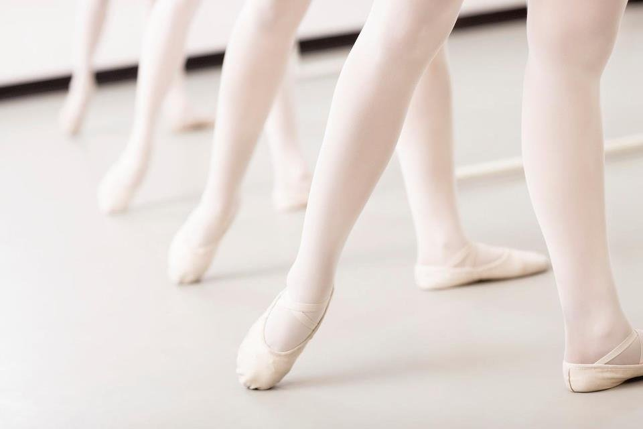
Ну, а если вы хотите отличиться индивидуальностью обуви своего ребенка, то на прилавках сейчас можно увидеть самые разнообразные модели чешек - с узорами, из позолоченной ткани, с красивой вышивкой. В такой обуви ребенок будет рад заниматься и выступать, чувствуя себя еще уверенней. И вы поймете, что чешки и балетки – это удобная, безопасная и красивая обувь!

Перелыгина С.Н., муз.руководитель.

